HALTEGRIFF HGE-R

Erlau

Eigenschaften

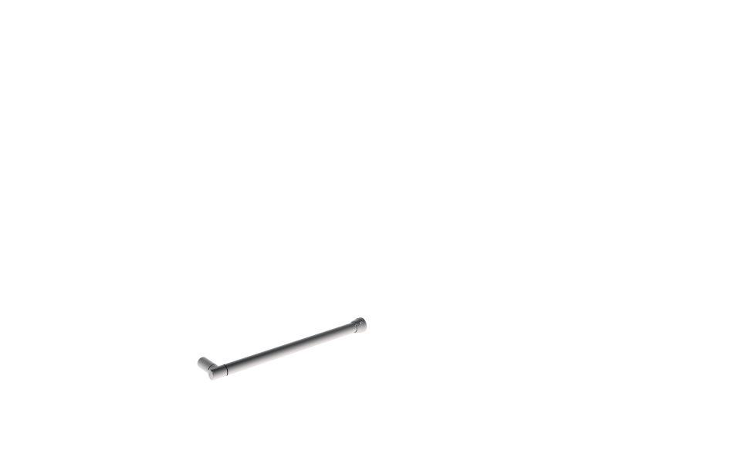

Form

rund

Montageart

Wand, Wandaufbau-Eckmontage (Aufputz), Wandbefestigung

Oberfläche

anodisiert / eloxiert, beschichtet, glänzend, kunststoffbeschichtet, poliert

Typ Stützhilfe

Haltegriff

Werkstoff

Aluminium

Länge (mm)

490,00 - 690,00

RAL-Nummer

7016, 7030, 9010

Durchmesser Rohr (mm)

30,00

Gewicht (kg)

1,27 - 1,83

max. Belastung (kg)

150,00

Abstand zur Wand (mm)

80

Ausführung Befestigung

verdeckt liegend